報道関係各位
プレスリリース 2022年6月17日
株式会社AIR PLANNING


「旅TIME」にてJR・新幹線＋宿泊セットプランの予約販売開始
株式会社AIR PLANNINGは（本社：東京都千代田平河町1-3-6 BIZMARKS麴町２F 代表取締役：張 桐 www.air-planning.co.jp ）自社運営中の予約サイト「旅TIME」にて、JR・新幹線＋宿泊セットプランの検索・予約サービスを2022年6月17日に提供開始しました。（株式会社日本旅行とアフィリエイト提携）
https://tabi-time.com/d-trainhotel/

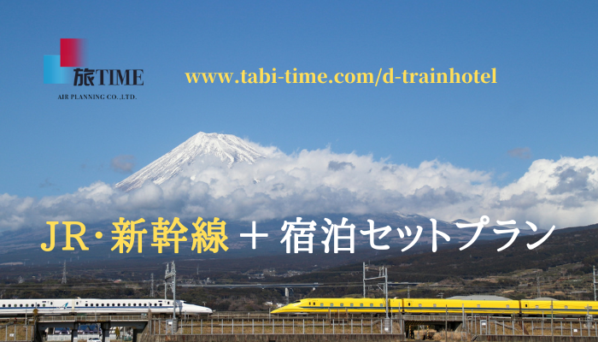

サービス概要：
JR・新幹線＋沿線各地の宿泊施設を自由に組み合わせるセットプランをご提供させて頂きます。今まで同サイト内に展開している「国内航空券＋ホテル」との相乗効果を期待しており、国内全ての航空会社が運行している国内線にJR・新幹線を加わることによって、アクセスできる地域が広がり、提供出来るダイナミックパッケージ商品（航空券＋ホテル or 新幹線＋宿泊）のバリエーションがさらに豊富になっております。

サービスの特徴：
・3,000軒以上の宿泊施設とJRを自由に組み合わせる。
・急な出張や旅行にもご利用可能、24時間オンライン予約。
・新幹線＋ホテルは勿論、在来線のご予約も可能。
・駅の指定席券売機でチケットの受け取りOK！
・JR発売期間中であれば、空席状況の事前確認OK！
・シートマップで座席を選択して頂けます！
・露天風呂や大浴場など、こだわり条件の指定は可能。

株式会社AIR PLANNINGについて：
【企業情報】
所在地：東京都千代田区平河町1-3-6BIZMARKS麹町2F
代表者：代表取締役 張 桐
設立日：2020年9月
事業内容：
・ユーザー向け・トラベルメディア事業
・エージェント向け・トラベルメディア事業
・広告事業

公式サイト：https://air-planning.co.jp
予約サイト：https://tabi-time.com
台湾観光情報サイト：https://tabi-omoi.com
国内観光情報サイト：https://tabi-sato.com

株式会社AIR PLANNING
メール：info@air-planning.co.jp

